**ЧИТАТЕЛЬСКАЯ ГРАМОТНОСТЬ КАК КОМПОНЕНТ ФУНКЦИОНАЛЬНОЙ ГРАМОТНОСТИ**

**Расстрыгина Инна Анатольевна, учитель русского языка и литературы**

**Коммунальное государственное учреждение «Общеобразовательная школа №6»**

**Отдела образования города Темиртау**

**Управления образования Карагандинской области**

**Город Темиртау, Карагандинская область, Казахстан**

Неграмотным человеком завтрашнего дня будет не тот,

кто не умеет читать,  
а тот, кто не научился при этом учиться.Э.Тоффлер

«Читательская грамотность − способность человека понимать, использовать, оценивать тексты, размышлять о них и заниматься чтением для того, чтобы достигать своих целей, расширять свои знания и возможности, участвовать в социальной жизни» (Концепция исследований PISA)

**Способы чтения**: просмотр, выборочное чтение, чтение про себя, чтение вслух, чтение по ролям, чтение-изучение, чтение-сканирование, углубленное чтение, опережающее чтение

***Уровни читательской грамотности***

Низкий

делает невозможным принятие учащимися помощи педагога в использовании письменных форм сообщения о человеческих чувствах, мыслях и знаниях для самообразования

Средний

характерен для читателей, еще не полностью освоивших основы чтения. Для того чтобы вычитывать сообщения текста и строить на его основе собственные значения, они все нуждаются в помощи. Это помощь в понимании тех сообщений текста, которые не противоречат их собственному опыту и помощь в освоении письменного общения и сотрудничества с собеседниками, чей жизненный опыт и взгляды на мир расходятся с их опытом

Высокий

говорит о готовности учащегося к дальнейшему обучению на следующей образовательной ступени. Такие ученики уже почти не нуждаются в помощи, чтобы понять и оценить сообщения художественных и информационных текстов, не выходящих далеко за пределы их речевого и житейского опыта и знаний. Читатели высокого уровня готовы (при должном педагогическом руководстве) осваивать те составляющие чтения, которые позволят им расширять и преобразовывать собственный опыт и знания с помощью новых сведений, мыслей, переживаний, сообщаемых в письменной форме.

Для мониторинга читательской грамотности учащихся нашей школы проводится диагностика

***Диагностика входная***

По результатам диагностики составляется план работы, результаты которого видны уже в конце 1 четверти.

***Диагностика промежуточная конец 1 четверти***

**Игры, упражнения и приемы, используемые учителями нашей школы для формирования читательской грамотности:**

**Дыхательная гимнастика**

Что нужно уметь, чтобы говорить или читать выразительно? На первое место ставятся умение ровно и глубоко дышать - владеть своим дыханием и умение говорить звонко, громко, но без крика.

**Задуйте свечу.**

Сделайте глубокий вдох и разом выдохните весь воздух. Задуйте одну большую свечку.

Представьте, что на руке стоят три свечки. Сделайте глубокий вдох и выдохните тремя порциями. Задуйте каждую свечу.

Представьте, что перед вами именинный пирог. На нём много маленьких свечек. Сделайте глубокий вдох и постарайтесь задуть как можно больше маленьких свечек, сделав максимальное количество коротких выдохов.

**В цветочном магазине.**

Представьте, что вы пришли в магазин цветов и почувствовали восхитительный аромат цветущих растений. Сделайте  шумный вдох носом и выдох ртом (2-3 раза).

**Медвежата.**

Представьте, что вы маленькие медвежата и просите у мамы-медведицы кушать. Слова нужно произносить протяжно, баском, четко произнося [м].

Мам, меду б нам,

Мам, молока бы нам.

**В лифте.**

Представьте, что мы едем в лифте и объявляем этажи. Чем выше этаж, тем выше голос, и наоборот. Едем сначала с первого на девятый, а потом вниз.

**Ручка в зубах.**

Напишите в воздухе молча свое имя.

Произнесите свое имя, зажав ручку зубами и губами.

Я предлагаю также упражнения для снятия напряжения голосовых связок, которые можно использовать на уроке после длительного чтения больших текстов. Это не только снимает усталость, но и организует ребят на дальнейшую работу.

**Если голос  устал.**

Шумный выдох.

Внутренний зевок.

Великан (изобрази, что ты проглотил семь домов, слонов и пр.)

**Антиципация-** **предвосхищение, предугадывание содержания**

Эффективное средство отработки техники чтения: при систематических тренировках ребёнок учится по начальным буквам угадывать слово, по начальным словам – фразу, по начальным фразам – содержание текста. Это существенно ускоряет темп чтения.

**Чтение «наоборот».**

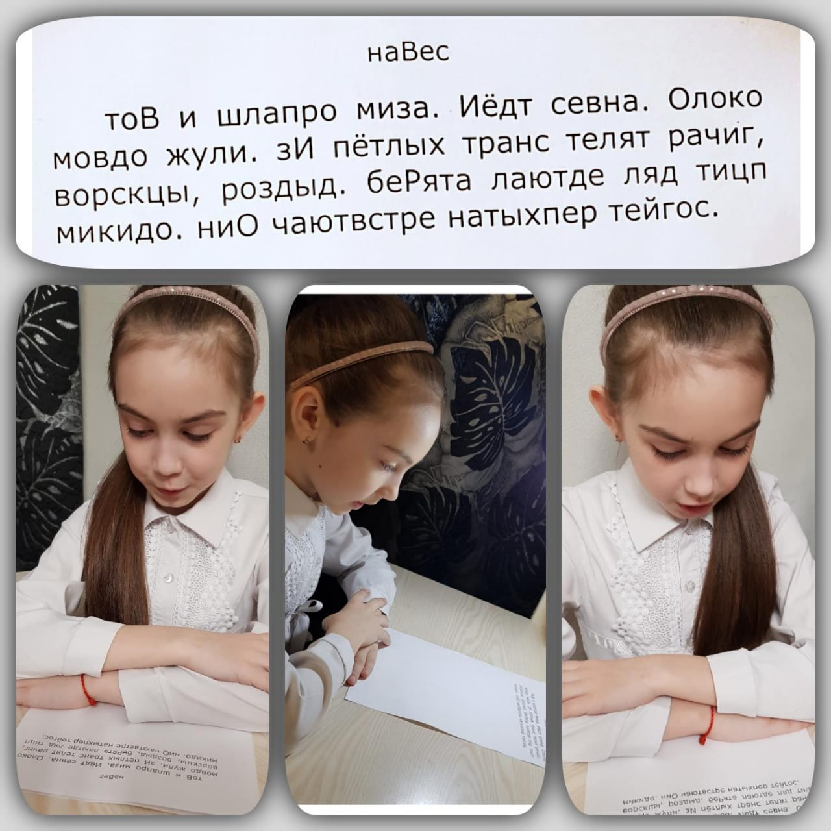

**Чтение с пропущенными буквами в окончаниях**

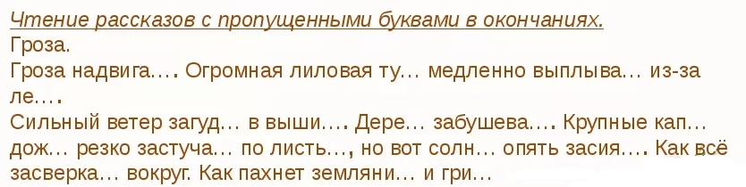 **Чтение, ориентированное только на согласные (гласные)**

«ПРНЦСС Н ГРШН»

*(«Принцесса на горошине»)*

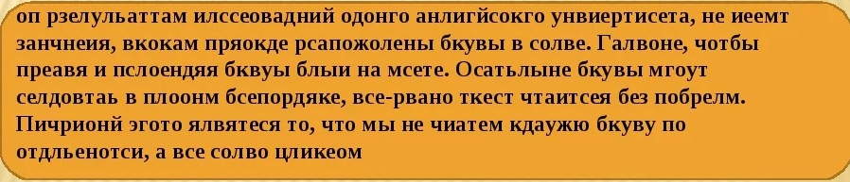

***Потерянные буквы***

дно из упражнений на развитие антиципации.

Суть приема заключается в следующем: если отбросить буквы, которых нет в русском алфавите, то получится какое - либо слово или предложение.

**UFСWПRLVENJРSZAЯhSYЖFhNRЕLVtWНYИQЕSFГZRЛJCUАWSQYГHОZLRЛWOАВQJ**

В нашей школе проводится **диагностика читательской активности**

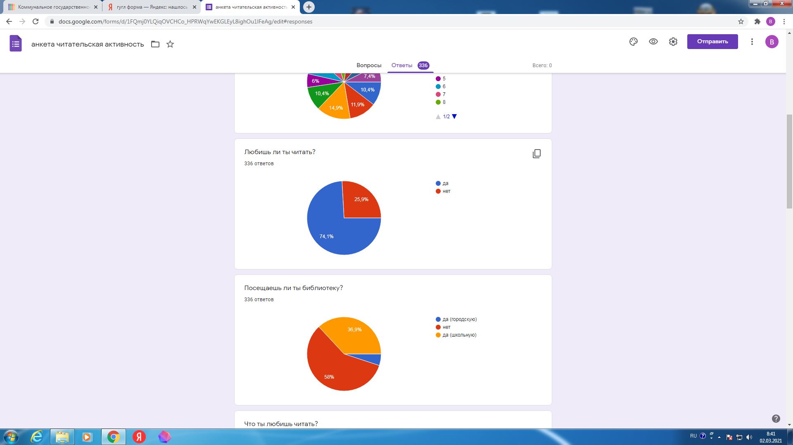

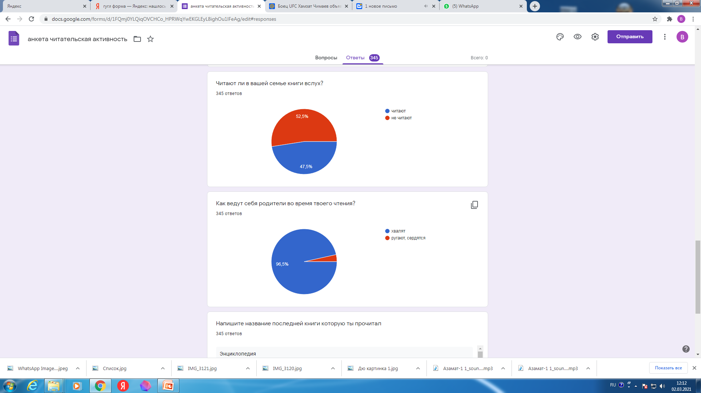

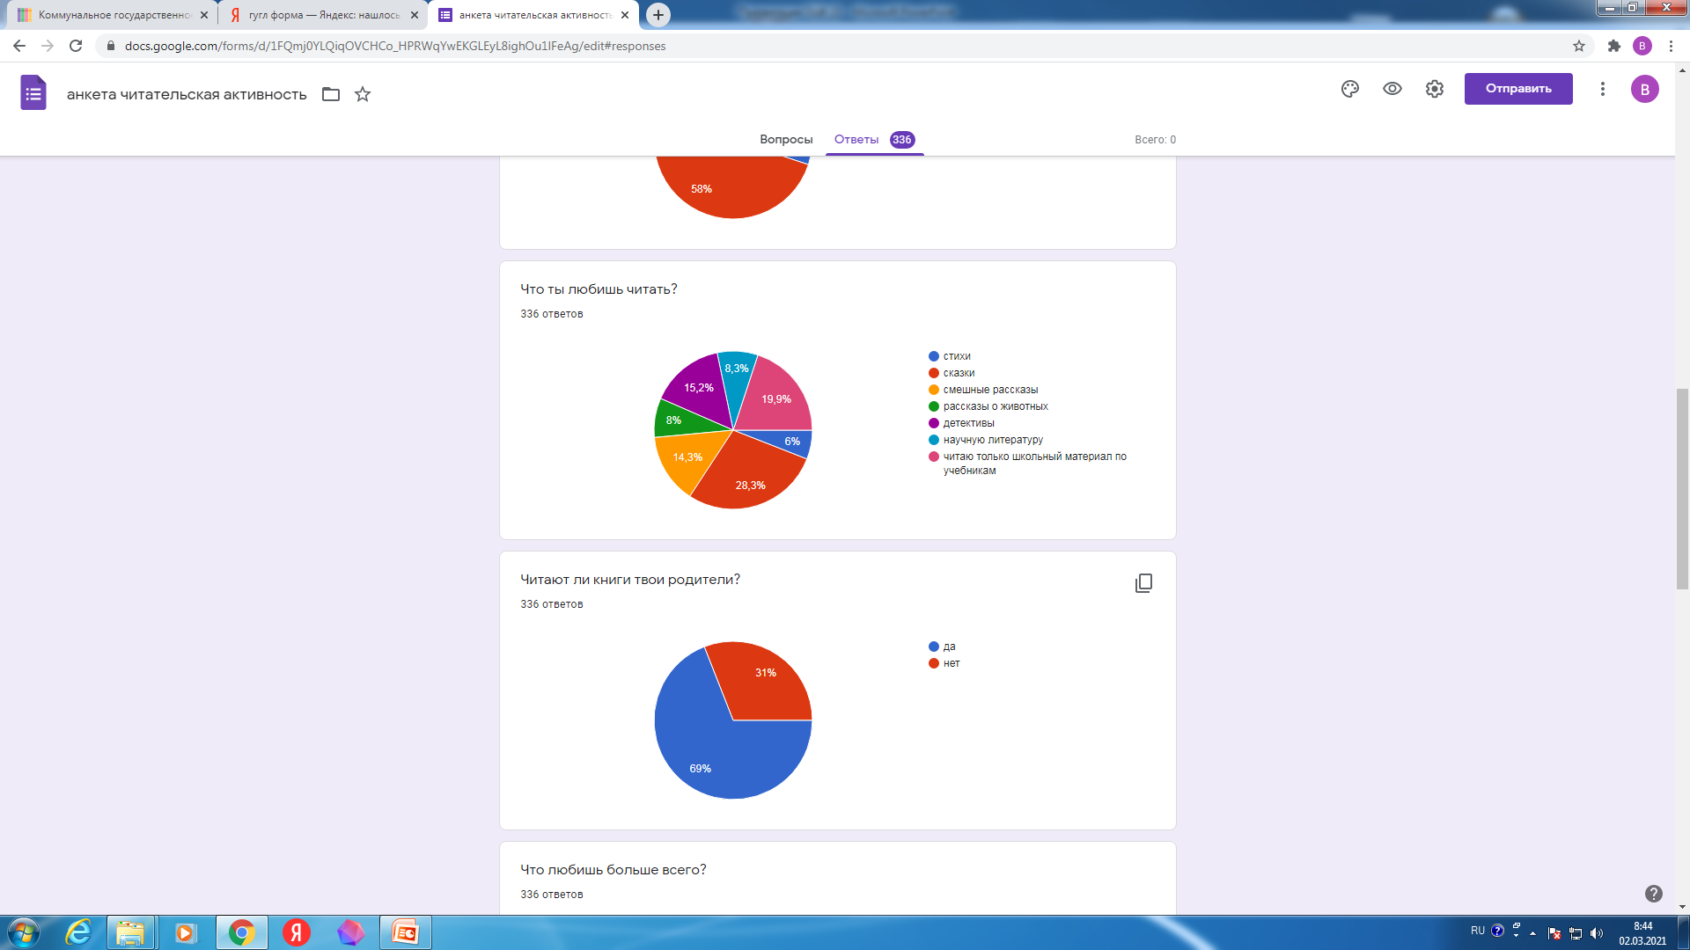

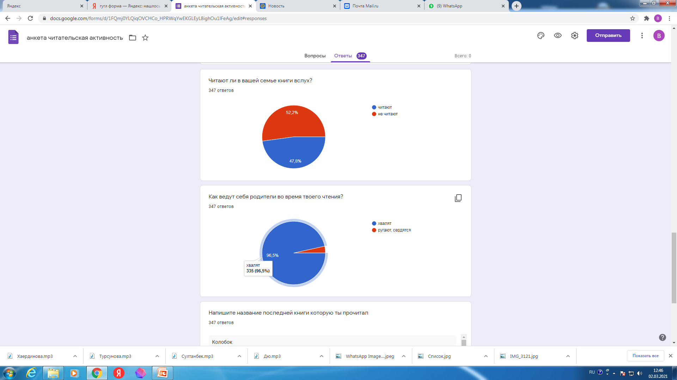

Поднять уровень читательской грамотности помогает проект **«Семейное чтение»**.

Семейное чтение — эффективный способ социализации подрастающего поколения. Такое общение создает почву для обмена мнениями, оно необходимо и взрослым, которые благодаря общению с детьми обогащаются эмоционально. Семейное чтение помогает формированию у ученика личностных, предметных, учебных достижений. Каким бы ни был «продукт» результата семейного чтения или совместного создания проекта, исследования  важно одно: в процессе такой работы книге дается шанс стать полноправным членом дружной читающей семьи, которая, как показывает опыт, уж точно не может быть несчастливой!

Список литературы:

*Книги, монографии, сборники:*

1. Г.А.Цукерман. Оценка читательской грамотности. Презентация и обсуждение первых результатов международной программы pisa – 2009, РАО, Отдел оценки качества образования. – Москва, 2010
2. Образовательная система «Школа 2100». Педагогика здравого смысла/ под ред. А.А.Леонтьева. М.: Баласс, 2003

*Электронные ресурсы:*

1. <https://skillbox.ru/media/education/kakoy-smysl-vkladyvaetsya-v-termin-chitatelskaya-gramotnost/>